Zopakovať didaktickú hru – Hlava, ramená, kolená.....
Rozlišovať rôzne zvuky – napr. píšťalka, kľúče, papier a pod.
Precvičovať pojmy hore a dole – umiestňovať predmety podľa pokynov.
Písanie čiar – šikmé, vodorovné a zvislé.
Opakovať didaktickú hru Pláva kačka.
Zahrať sa pexeso (hľadať rovnaké obrázky).

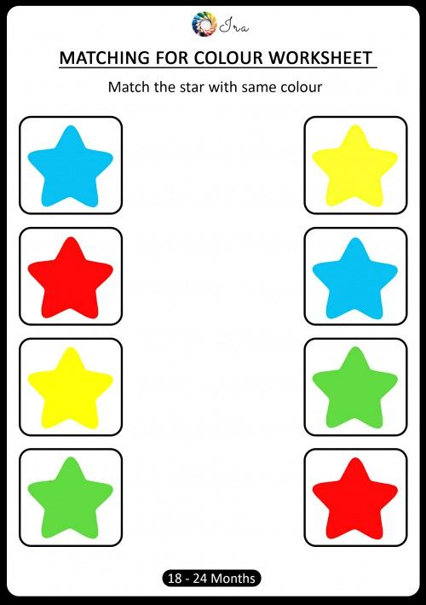

Pospájať rovnaké farby čiarami.
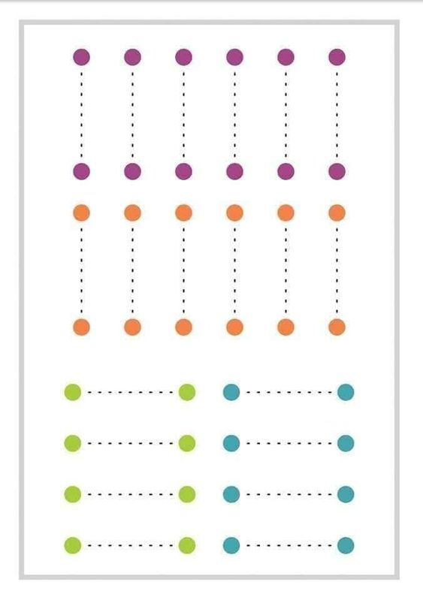
Ťahať čiary, od bodky k bodke, môže aj rovnakou farbičkou.
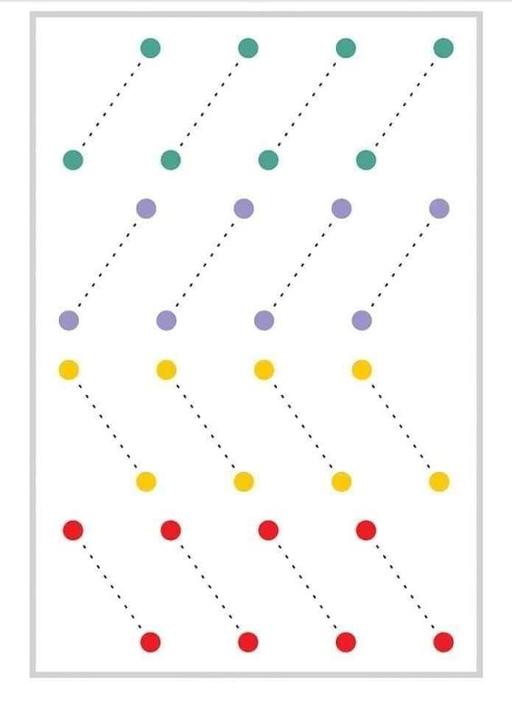
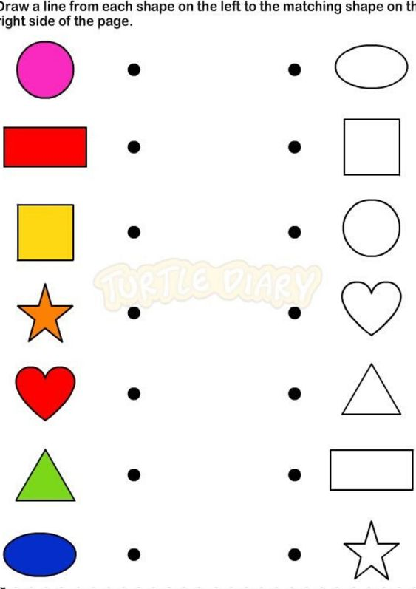

Pospájať rovnaké tvary.
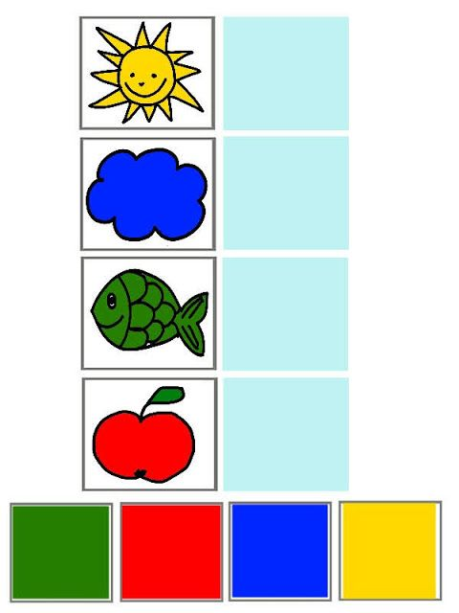
Vystrihnúť a prilepiť správne farbu k obrázku. Pomenovať farbu a obrázok.
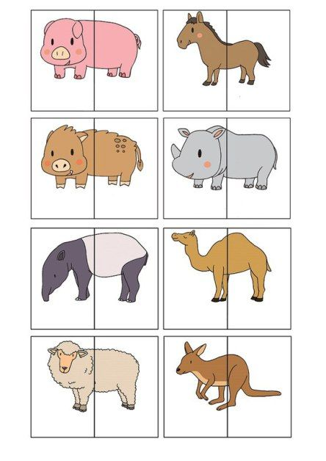
Prestrihať obrázky na polovicu(môže s pomocou), a zahrať sa s nimi – skladať ich naspäť k sebe.
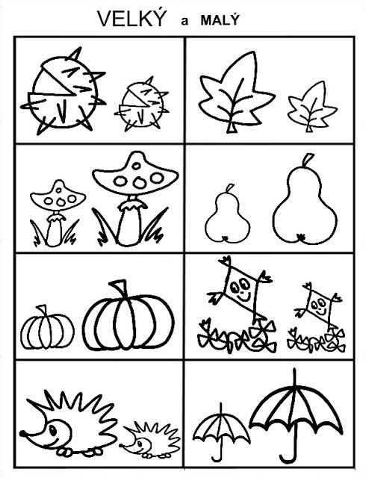
Zakrúžkovať alebo prečiarknuť iba veľký tvar.

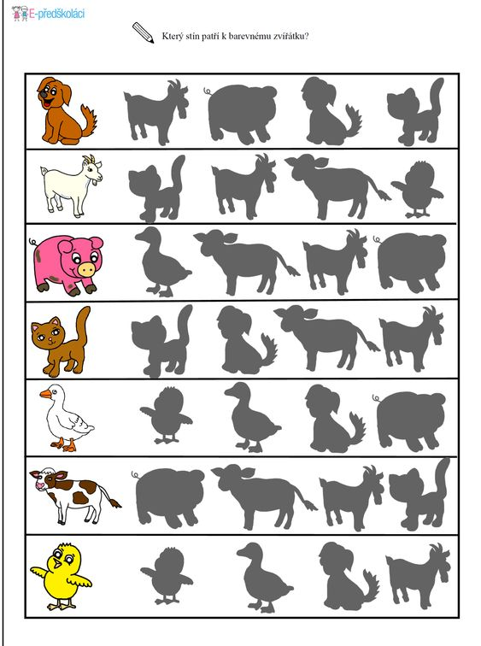
Označiť rovnaký tieň.

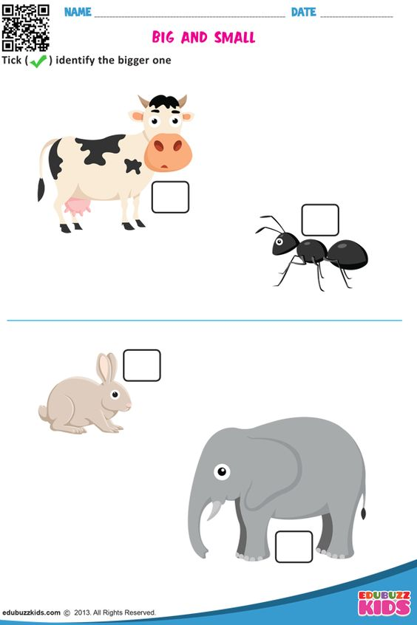
Vyfarbiť štvorčeky pri zvieratách, malé žltou a veľké modrou. Zvieratá pomenovať.

Veľký a malý

